

Einladung zur 130. Jahresversammlung

Freitag, 21. Februar 2020, 19:00 Uhr

Für alle Teilnehmer wird nach der Versammlung ein Essen serviert.

Bitte darum via Website anmelden:

<http://www.tvoberdorf.ch/verein/gv/gv-2020>

Einladung zur GV

Geschätzte Turnkameraden

Ich habe die Ehre, Euch zur 130. Jahresversammlung des TVO einzuladen.

Ich erwarte einen geschlossenen Aufmarsch, sowie eine zahlreiche Beteiligung unserer Ehren- und Freimitglieder.

**Datum: Freitag, 21. Februar 2020**

**Zeit: 19.00 Uhr**

## Ort: Rest. Reblaube , Lampenberg

***Traktanden:***

1. Begrüssung und Appell
2. Genehmigung der Protokolle
3. Entgegennahme der Jahresberichte
4. Präsident
5. Oberturner
6. Jugileiter
7. Mutationen
8. Jahresrechnung und Revisorenbericht
9. Mitgliederbeiträge
10. Anträge und Begehren
11. Budget
12. Wahlen
13. Jahresprogramm 2020
14. Ehrungen und Ernennungen
15. Verschiedenes

Anträge sind bis spätestens 19.02.2020 an den Präsidenten zu richten.

Die Teilnahme an der Jahressitzung ist **obligatorisch** und

Ehrensache.

Allen Anwesenden wird im Anschluss ein Essen serviert. Getränke gehen zu Lasten der Mitglieder. Bitte daher via Website anmelden.

Mit turnerischen Grüssen

Der Vorstand

**Protokoll**

129. Generalversammlung des TV Oberdorf

Datum: Freitag, 22. Februar 2019

Zeit 19.00 Uhr

Ort: Rest. Tschoppenhof, Liedertswil

Leitung: Piero Grumelli, Präsident

Protokollführung: Roman Baumgartner

**Traktanden:**

1. Begrüssung und Appell 1

2. Genehmigung der Protokolle 1

3. Entgegennahme der Jahresberichte 2

4. Mutationen 2

5. Jahresrechnung und Revisorenbericht 2

6. Mitgliederbeiträge 2

7. Anträge und Begehren 3

8. Budget 3

9. Wahlen 3

10. Jahresprogramm 2019 3

11. Ehrungen und Ernennungen 4

12. Verschiedenes 4

# Begrüssung und Appell

Piero Grumelli begrüsst alle anwesenden Ehren-, Frei-, Aktivmitglieder, Mitturner und Gäste zur 129. Generalversammlung.

Stimmenzähler wird von Piero vorgeschlagen und in stiller Wahl gewählt:

Brigitte Bitterli

Entschuldigungen:

Klaus Hartmann, Claudia Veser, Claudia Kunz, Gusti Schaub, Markus Damm, Pia Wiget, Edith Meier, Therese Gysin, Stephan Kunz, Stephan Berger, Ernst Dettwiler, Roland Schweizer, Joos Tarnutzer, Andrea Käser, Heinz Krattiger

Roman Baumgartner führt den Appell durch:

Anwesend 19

Anwesend Stimmberechtigte 19

Absolutes Mehr 10

Die GV ist rechtsgültig.

# Genehmigung der Protokolle

Protokoll der 128. Jahresversammlung vom 9.03.2018.

Das Protokoll wird genehmigt und Roman Baumgartner verdankt.

# Entgegennahme der Jahresberichte

### Präsident Piero Grumelli (durch Piero verlesen)

### Oberturner Manuel Hunziker (durch Manuel verlesen)

### Grosse Jugi Florian Bitterli (durch Florian verlesen)

### Kleine Jugi Marco Schweizer (durch Marco verlesen)

Die Jahresberichte werden mit Applaus verdankt und genehmigt.

# Mutationen

Austritte

Michael Furrer (35+)

Eintritte

Keine

# 5. Jahresrechnung und Revisorenbericht

Tobias Bitterli erläutert die Jahresrechnung:

Zusammenstellung:

Einnahmen Total: 9‘654.78

Ausgaben Total: 10‘253.10

Mindereinnahmen: 598.32

Vermögensnachweis:

Kasse: 0.00

Vereinskonti BLKB: 1‘036.66

Sparkonto BLKB: 35‘803.99

Vorauszahlungen Skiweekend 401.50

Aktive Rechnungsabgrenzung 1‘400.00

Total: 38‘642.15

Michel Degen verliest den Revisorenbericht:

Die Buchhaltung ist äusserst sauber geführt. Die Rechnung/Bilanz und die gute Arbeit von Tobias werden verdankt.

Die Rechnung und der Revisorenbericht werden genehmigt und mit Applaus verdankt.

# 6. Mitgliederbeiträge

Der Vorstand schlägt vor, die bestehenden Beiträge beizubehalten.

Aktive: CHF 80.00

Männerriege: CHF 60.00

Jugi: CHF 40.00

Passive: CHF 20.00

Neu:

Dienstagsgruppe (35+): CHF 80.00

Yoga-Gruppe: CHF 80.00

Kombi-Varianten (TV/Jugi + Unihockey SV Waldenburg)

Aktive + Unihockey: CHF 200.00

Jugi + Unihockey: CHF 40.00 + Kosten Unihockey (Lizenz)

Passiv + Unihockey: CHF 20.00 + Kosten Unihockey (Lizenz)

Dem Vorstand/Jugileitern werden pro Mitglied CHF 80 erlassen.

Die Jahresbeiträge werden genehmigt.

# 7. Anträge und Begehren

Roland Schweizer beantragt, dass zukünftig die anwesenden Mitglieder erfasst werden. Schliesslich gehe es ja gerade um die Anwesenden und nicht um die Abwesenden/Entschuldigten.

Der Antrag wird in der Form angenommen, als das zukünftig anwesende und entschuldigte Mitglieder im Protokoll festgehalten werden.

# 8. Budget

Das Budget 2019 wird von Piero kurz erläutert.

Budgetiert ist ein ausgeglichenes Budget. Das Papiersammeln wird noch einmal durchgeführt, bringt aber nur ca. CHF 300.00 ein. Die Durchführung des KMVW (Kantonale Meisterschaft im Vereinswettkampf) würde das Budget trotz Teilnahme am Turnfest ausgleichen (CHF 6‘000 sind durch den KMVW als Einnahmen budgetiert).

Das Budget 2019 wird verdankt und genehmigt.

# 9. Wahlen

Der Vorstand soll sich zukünftig wie folgt zusammensetzen:

Piero Grumelli (Präsident)

Tobias Bitterli (Kassier)

Roman Baumgartner (Aktuar)

Andreas Krattiger (Materialwart)

Manuel Hunziker (Jugi-Hauptleiter)

André Wenk (J&S Coach)

Marco Schweizer (Oberturner und Vizepräsident)

Florian Bitterli (Jugileiter)

Marco übernimmt das Amt des Oberturners. Manuel wird Jugi-Hauptleiter.

*Die Besetzung des Vorstands, insb. des Präsidenten, wird mit Applaus genehmigt.*

*Nebenämter:*

*Hilfsleiter Jugi: Valentin Schilliger, Lukas Ballmer, Rico Gass,Tim Heckendorn*

*Delegierte: Michel Degen, Piero Grumelli*

*Fähnrich: Michel Degen*

*Revisoren: Eric Schweizer, Michel Degen*

*Ersatzrevisoren: Thomas Imhof, Reto Lehnen*

*Fotos: Manuel Hunziker*

*Die Besetzung der Nebenämter wird mit Applaus genehmigt.*

# 10. Jahresprogramm 2019

Das Jahresprogramm wird erläutert:

Das Unihockeyturnier wurde bereits durchgeführt. Wir nehmen am eidgenössischen Turnfest in Aarau teil. Grossanlass wird ausserdem der KMVW sein. Allenfalls findet ein Sommerprogramm statt. Im Herbst stehen dann noch diverse Turniere/Events an. Jegliches Interesse und Ideen an Events dürfen gerne dem Oberturner gemeldet werden. Im Januar soll wiederum ein Ski-Weekend durchgeführt werden.

Das Jahresprogramm wird einstimmig genehmigt.

# 11. Ehrungen und Ernennungen

Es gibt keine eigentliche Ehrung und Ernennung. Speziell verdankt wird jedoch der Einsatz der Leiter.

# 12. Verschiedenes

Es bietet sich die Möglichkeit, den KMVW bereits im 2019 zu organisieren. Das ist zwar kurzfristiger als geplant, Piero, Michel und Manuel haben aber die Möglichkeiten ausgelotet und auch bereits ein OK formiert und Helfer mobilisiert. Das OK sieht wie folgt aus:

Piero, Manuel, Michel, Florian, Tobias (Kassier vor Ort wäre allenfalls Eric, falls Tobias abwesend wäre), Lukas und Daniela Metzger (BLTV). Der Posten der Festwirtschaft wird momentan noch von Piero (OK-Präsident) besetzt.

Der BLTV bietet grosse Hilfestellung. Der SV Waldenburg und der VVO haben ihre Hilfe bestätigt. Auch die Jugend- und Sportgruppe Niederdorf hilft. Die Abschlussklassen der Sekundarschule helfen allenfalls auch. Es ist wichtig, dass alle Mitglieder vom Verein wirklich effektiv helfen. Ca. 1500 Turner und etwa 1000 Zuschauer werden erwartet.

Die GV stimmt einstimmig für die Durchführung des KMVW.

Andreas versucht, den Jugi-Hilfsleitern zusätzliche Schlüssel für die Halle zu besorgen.

Marco Schweizer hat sich Gedanken zum Unihockey-Turnier gemacht. Es muss jeweils unbedingt ein OK gebildet werden. Positionen wären „Präsident“, „Beizli“, „Einsatzplan“, „Spielleitung“, „Anwerben Teams“, „Werbung/Sponsoring“. Marco übernimmt den Posten „Anwerben Teams“, Manuel „Beizli“, André „Einsatzplan“, Lukas „Spielleitung“, Andreas „Werbung/Sponsoring“. Piero ist OK-Präsident. Joos wird weiterhin die Beiträge von Swisslos koordinieren.

Das Duell mit Waldenburg soll wieder aufgenommen werden. Am Freitagabend kann allenfalls teilweise mit dem Fritigsclub zusammen etwas gemacht werden. Manuel wird das koordinieren.

Michel organisiert eine aktuelle Liste der Ehrenmitglieder.

Der Tagesälteste (Heinz Degen) verdankt im Namen aller Vereinsmitglieder die Arbeit des Vorstands und aller Helfer. Insbesondere die Arbeit von Piero, Manuel und Marco ist von grosser Bedeutung für den Verein.

Der Präsident schliesst die Sitzung um 20:25 Uhr.

Liedertswil, 22. Februar 2019

Roman Baumgartner

**Jahresbericht 2019 des Präsidenten**

Was für ein Vereinsjahr. Im letzten Jahresbericht habe ich noch darauf hingewiesen, dass sich der Turnverein für das Kitu und das Muki stark machen soll. Mittlererweile gibt es seitens DTV Oberdorf wieder ein Kitu, welches sie in für uns reservierte Hallenzeiten anbieten. Das Muki jedoch findet neu unter dem Turnverein statt. Allerdings als Elki, was die Abkürzung von Eltern-Kind Turnen bedeutet. Anbieten können wir dies nur, weil wir mit Denise Wenger eine tolle Leiterin gefunden haben. Eigentlich stimmt das nicht ganz: Sie hat uns gefunden.

Neben der neuen Riege Elki bildet sich um Lea Käser eine Gruppe junger Frauen, sich sportlich betätigen möchte und Spass an der Bewegung und erlernen von neuen Fertigkeiten hat. Sie tun dies nach Aufnahme in unseren Verein auch als Mitglieder des TV Oberdorf.

Doch nicht nur die beiden neuen Gruppen, auch die anderen Gruppen haben ihre fleissigen, regelmässigen Turnstundenbesucher. Der Turnverein Oberdorf hat so nun um die 100 regelmässige oder teils regelmässige Turnerinnen und Turner, Sportlerinnen und Sportler.

Das absolute Highlight ist aber die durchgeführte KMVW Ende Mai. Wo wir als Verein noch unsicher waren, ob wir so einen grossen Anlass überhaupt stämmen können, so haben wir es allen und vor allem uns selber gezeigt: Doch, wir können. Der TV Oberdorf hat sich mit der KMVW nicht nur im Dorf, im Tal und im Kanton von seiner besten Seite gezeigt. Der Anlass war auch finanziell sehr erfolgreich. Auch die Partnervereine, allen voran der VVOL, waren sehr zufrieden mit dem Anlass und wären bei einer Wiederholung dabei (siehe dazu auch unter Anträge). Das OK hat sich auch positiv zu einer weiteren Durchführung ausgesprochen.

Es ist eine wahre Freude, wie sich der TV Oberdorf in den letzten Jahren entwickelt hat. Ganz viele - ob im Vorstand, als Leiter oder in einem OK - helfen mit, den Verein voran zu bringen und zu stärken. Wir sind kein grosser, spitzensportmässiger Verein – doch wir sind nicht mehr der sich kurz vor der Auflösung befindlichen Verein. Das zeigen auch die vielen Neueintritte. Für diesen Erfolg danke ich allen, die daran einen Anteil haben.

Im Dezember 2019

Piero Grumelli

**Jahresbericht TVO 2019/2020**

Das Vereinsjahr begann mit den Vorbereitungen für das Eidgenössische Turnfest in Aarau. Wir haben ein 12 Mann starkes Team für das Turnfest angemeldet. Regelmässiges Üben in den Turnstunden sollte die Erfolgschancen erhöhen. Leider war die Präsenz nicht von allen gleich gross, dadurch waren die Erwartungen kurz vor dem Fest nicht mehr so gross. Das ETF war dann trotzdem ein Erfolg. Nicht unbedingt wegen den erbrachten Leistungen, vielmehr durch den Teamgeist, die Kameradschaft und die grosse Party. Mit tollen Erinnerungen gingen wir dann wieder nach Hause. Dort wurden wir am Sonntag von der Gemeinde, dem Musikverein und dem VVOL herzlich empfangen.

In den Sommerferien gab es dann wieder einmal ein Sommerprogramm. Jeden Freitag gab es ein Programm für welches man sich anmelden konnte. Wir haben beim Musikbänkli grilliert bis in die Nacht hinein. Gingen Minigolf spielen in Augst, wo auch die Männerriege anwesend war. Und waren in der Sprisse in Pratteln zum Bowlingspielen. Leider nicht stattgefunden haben der Schwimmbadbesuch und das Squash spielen. Aber das nächste Sommerprogramm wird kommen.

Die Turnstunden haben über das ganze Jahr sehr regelmässig stattgefunden. Auch dadurch dass die ältere Generation wider öfters in die Turnstunden kommt. In der Besten besetzten Turnstunde waren wir 12 Turnende.

Im Dezember nahmen wir am alljährlichen Chlausäcup in Zunzgen teil. Die Vorrunde war solide und man qualifizierte sich ohne grössere Probleme für die KO-Phase. Dort aber nahm das Turnier ein abruptes Ende. So werden wir es also am nächsten Chlausäcup versuchen besser zu machen.

Das Jahr 2020 startete mit dem alljährlichen Skiweekend. Es führte uns nach Flims im schönen Bündnerland. Schön war es am Samstag nicht direkt aber das Wetter war trotzdem ganz ok zum Skifahren und Schlitteln. Wir waren dieses Mal 23 Personen und mussten mit 2 Fahrzeugen Reisen. Auch 4 Damen von unserer neuen Gruppe „Burner Games“ kamen mit. Nach dem Après-Ski und Saunagang gab es Abendessen im Steakhouse. Zum Abschluss des ersten Tages gab es dann noch einen tollen Ausgang in Flims. Am Sonntag gab es dann strahlenden Sonnenschein, unsere Gruppe teilte sich auf. Die einen gingen nochmals Skifahren, ein anderer Teil versuchte sich beim Schlittschuhfahren auf einer Natureisbahn. Der dritte Teil wollte ins Wellness gehen und blieb dann aber in einer Bar hängen und verweilte sich beim Kartenspielen. Und dann war noch unser Präsident welcher sich beim Schneewandern verausgabte. Nun noch ein grosses Dankeschön an Manuel Hunziker, für das Organisieren dieses Skiweekend.

Jetzt freuen wir uns auf ein neues und tolles Vereinsjahr.

Marco Schweizer

**oJahresbericht Jugendriegen 2019/20o**

In diesem Vereinsjahr standen viele sportliche Highlights an. Die Jugi ist voll im Schuss! Es freut mich, im Team mit Florian, Lukas, Valentin, Tim und Rico viel Erfreuliches berichten zu können.

Das Eiserläset im Frühling fand auch dieses Jahr nicht statt. Wir werden im kommenden Jahr aber in einem dorfübergreifenden Eierläset in Niederdorf teilnehmen, wenn dies wie angekündigt aufgegleist wird.

**KMVW 26. Mai 2019**

Ende Mai führte der Turnverein den bis anhin grössten Event durch, die Kantonale Meisterschaften im Vereinswettkampf. Die beiden Jugendriegen hatten auch hier einen grossen Anteil an der erfolgreichen Durchführung. Tatkräftig unterstützten viele Jungen die Auf- und Abbauarbeiten und waren während des ganzen Tages als Springer mit den Resultatblättern unterwegs. Super können wir uns so zuverlässig auf unsere Jüngsten verlassen!

**Jugi am ETF 2019 in Aarau**

Am 14. Juni 2019 starteten 12 Kinder aus den beiden Jugendriegen frühmorgens in Oberdorf, um pünktlich nach Aarau an den Vereinswettkampf zu kommen. Bei schönstem Wetter bestritten die Kinder die verschiedenen Disziplinen wie Unihockeyparcours, Hindernislauf und Körperweitwurf. Man rangierte sich auf dem 60. Platz in der 4. Stärkeklasse (24.25 Punkte, Punktegleich mit Basel BTV Jugend, Teilnahme von 104 Jugendriegen). Neben vielen Glaces und Grillieren am heissen Nachmittag an der Aare bleibt das Eidgenössische Turnfest sicher in guter Erinnerung bei den Kindern. Ein toller Tag, der am späten Abend sehr erschöpft in Oberdorf wieder endete.

Ein sehr organisiertes und tolles Turnfest durften wir bei gutem Wetter und super Stimmung in Aarau erleben!

Die **Jump-In Leiterausbildungen** von Jan Schneider und Timon Ballmer führten zu einem super Einstand in die Leitertätigkeiten der zwei Jungen. Sie führen die kleine Jugi in Anwesenheit von mir sehr zuverlässig und mit viel Engagement.

Das **Unihockeyturnier in Arboldswil** konnte für die Jugi sehr positiv abgeschlossen werden. Ohne jegliche Gefahr und in überzeugender Art und Weise holten die beiden Jugis jeweils den 1. Platz in ihrer Kategorie! Gratulation an dieser Stelle!

Ausserdem leistete die Jugi auch in diesem Jahr wieder einen Beitrag in die Vereinskasse durch das zahlreiche Erscheinen und tatkräftigem Mithelfen bei den beiden Papiersammlungen. Wie lange wir dies noch machen können und ob es sich lohnt, steht noch in den Sternen…

**Chlausä-Cup Zunzgen**

Am 8. Dezember 2019 starteten am frühen Morgen zuerst einige Jungen aus der kleinen Jugi am Chlausä-Cup. Da aufgrund der älteren Jahrgänge die Kinder meistens körperlich unterlegen waren, scheiterte man schon in der Gruppenphase und holte keine gute Platzierung. Im Gegensatz holte die grosse Jugi in Ihrer Kategorie nach dem Mittag den erfolgreichen dritten Platz. Spannende und umkämpfte Spiele verloren die Jungen erstmal im Halbfinal. Danach konnte noch das Spiel um Platz 3 gewonnen werden.

**20. Unihockeyturnier Oberdorf**

Die Jugis freuen sich auf das Turnier und möchten am 8./9. Februar 2020 eine gute Leistung zeigen. In den Turnstunden ist schon jetzt die Vorfreude zu spüren. Beide Jugis werden aktiv am Turnier teilnehmen und beim Aufstellen am Freitag mithelfen.

Die Mitgliederzahl ist konstant hoch mit jeweils ca. 11 Kindern in der grossen und kleinen Jugendriege. Neue Mitglieder sind immer herzlich willkommen.

Wir freuen uns auf ein weiteres sportliches Vereinsjahr!

PS: Jugend Regional-Turnfest 7. Juni 2020 in Känerkinden ist schon angemeldet ;)

Im Januar 2020

Manuel Hunziker

Jugendhauptleiter TV Oberdorf

**MuKi-Turnen September 2019 – Dezember 2019**

Im September 2019 haben wir relativ spontan wieder mit dem MuKi-Turnen in Oberdorf gestartet. Am 3. September habe ich 5 Pärchen in der Turnhalle begrüsst und mittlerweile sind daraus 9 Pärchen geworden. Es wäre schön noch 2, 3 Pärchen dazu zu gewinnen.

Die Kinder sind immer mit viel Begeisterung bei unseren unterschiedlichen Turnstunden dabei und es wir geschaukelt, gehüpft, gesprungen, gerannt, Sachen transportiert und gespielt. Manche Kinder kommen an ihre Grenzen und manche getrauen sich nach 5 Monaten bereits mehr, was mir sehr viel Freude macht.

Am 2. November fand ein VaKi-Turnen statt und die Kinder freuten sich sehr über die Turnstunde zusammen mit den Papis. Diese waren mit viel Begeisterung auf unserer MuKi-Herbstmesse und haben gestaunt was sich die Kinder alles getrauen.

Mit unserem Weihnachtszauben beendeten wir das Jahr und ich darf auf schöne, abwechslungsreiche 5 Monate zurückblicken.

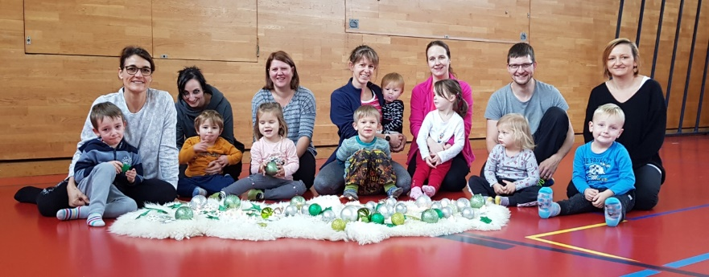

Eure MuKi-Leiterin

Denise Wenger

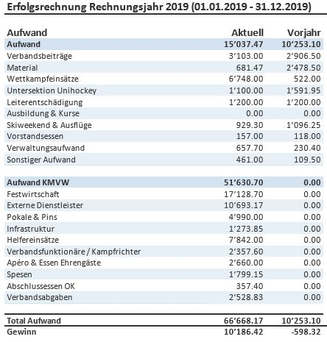

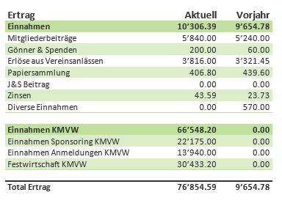

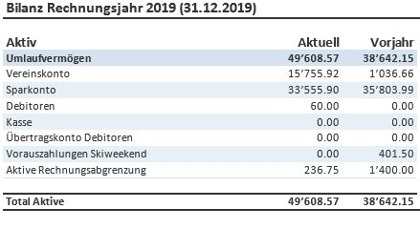

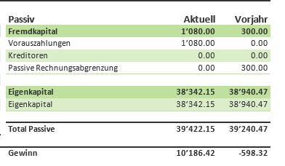

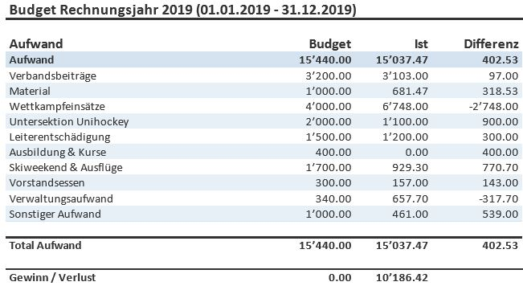

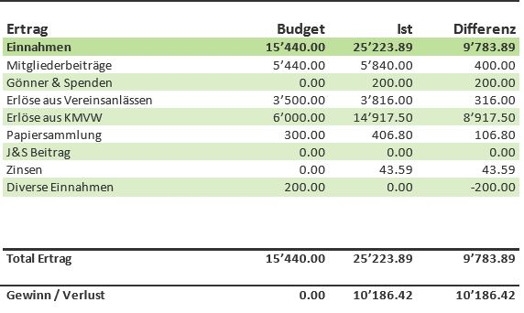

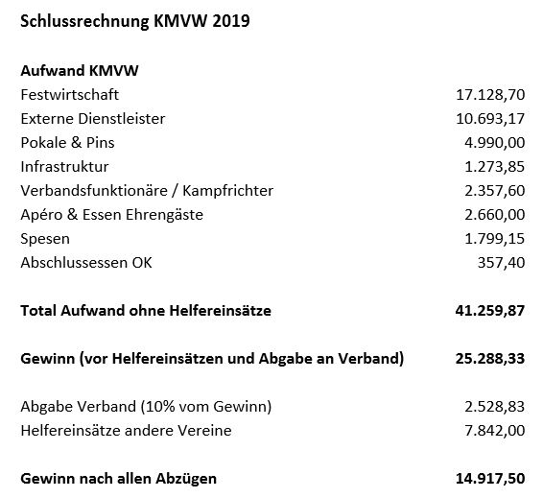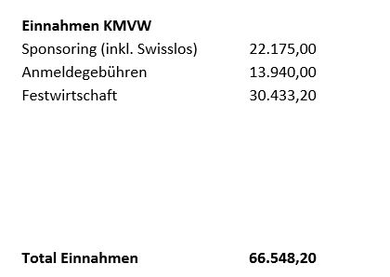

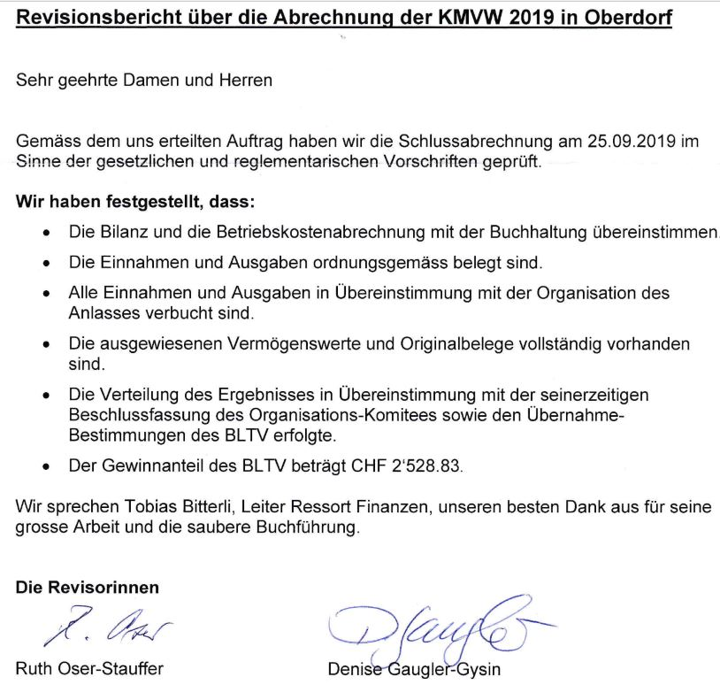

***Mitgliederbeiträge***

Der Vorstand schlägt vor, keine Änderungen an den Mitgliederbeiträgen vorzunehmen:

Aktive: CHF 80.00

Männerriege: CHF 60.00

Jugi: CHF 40.00

Passive: CHF 20.00

Neu:

Dienstagsgruppe (35+): CHF 80.00

Yoga-Gruppe: CHF 80.00

Kombi-Varianten (TV/Jugi + Unihockey SV Waldenburg)

Aktive + Unihockey: CHF 200.00

Jugi + Unihockey: CHF 40.00 + Kosten Unihockey (Lizenz)

Passiv + Unihockey: CHF 20.00 + Kosten Unihockey (Lizenz)

Dem Vorstand/Jugileitern werden pro Mitglied CHF 80 erlassen.

**Anträge**

Der Vorstand sowie das OK der KMVW 2019 schlagen vor, dass sich der TV Oberdorf für die erneute Durchführung im Jahr 2021 bewerben soll. Neben dem bereits bestehenden OK würden folgende Personen zur Verstärkung dazukommen:

Tim Heckendorn, Valentin Schilliger und Rico Gass

Weitere Personen sind gerne willkommen

**Budget 2020**

|  |  |  |  |  |
| --- | --- | --- | --- | --- |
| AUSGABEN | | |  |  |
|  |  |  |  |  |
| A. |  | Verbandsbeiträge |  | SFr. 3'500.00 |
| B. |  | Material |  | SFr. 2'500.00 |
| C. | | Wettkampfeinsätze (Jugi u. Aktive) |  | SFr. 1'500.00 |
| D. | | Administratives |  | SFr. 1’060.00 |
|  |  |  |  |  |
|  | a) | Büromaterial | SFr. 40.00 |  |
|  | b) | Porti | SFr. 100.00 |  |
|  | c) | Kopien | SFr. 10.00 |  |
|  | d) | Kontospesen | SFr. 50.00 |  |
|  | e) | Verrechnungssteuer | SFr. - |  |
|  | f) | Gutschrift Vorstand (9x80 Fr.) | SFr. 720.00 |  |
|  | g) | Neue Software f. Vereinsbuchhaltung | SFr. - |  |
|  | h) | Website | SFr. 140.00 |  |
|  |  |  |  |  |
| E. |  | Untersektion Unihockey |  | SFr. 2'000.00 |
| F. |  | Leiterentschädigung |  | SFr. 1'800.00 |
| G. | | Freibetrag Vorstand |  | SFr. 500.00 |
| H. |  | Vorstandsessen |  | SFr. 300.00 |
| I. |  | Skiweekend |  | SFr. 1'700.00 |
| K. |  | Ausbildung + Kurse |  | SFr. 700.00 |
| L. |  | Vereinsreise |  | SFr. 3'000.00 |
| M. | | GV 2020 |  | SFr. 750.00 |
| N: |  | TVO gemeinsames Outfit |  | SFr. 2'000.00 |
|  |  |  |  |  |
|  |  | **Total Ausgaben** |  | **SFr. 21'110.00** |
|  |  | **Mehreinnahmen** |  | **SFr. -** |
|  |  | **Total** |  | **SFr. 21'110.00** |

|  |  |  |  |  |
| --- | --- | --- | --- | --- |
| EINNAHMEN | | |  |  |
|  |  |  |  |  |
| A. |  | Mitgliederbeiträge 2020 |  | SFr. 8'000.00 |
|  |  |  |  |  |
|  | a) | Aktive | SFr. 400.00 |  |
|  | b) | Männer | SFr. 300.00 |  |
|  | c) | Passive | SFr. 400.00 |  |
|  | d) | Frei | SFr. 100.00 |  |
|  | e) | Jugi | SFr. 800.00 |  |
|  | f) | Gönner | SFr. 500.00 |  |
|  | g) | Unihockey | SFr. 2'000.00 |  |
|  | h) | Yoga/35+/B-Games | SFr. 2'100.00 |  |
|  | i) | Elki | SFr. 1'400.00 |  |
|  |  |  |  |  |
| B. |  | Unihockeyturnier |  | SFr. 3'500.00 |
| C. | | Papiersammlung |  | SFr. 500.00 |
|  |  |
|  |  |
|  |  | **Total Einnahmen** |  | **SFr. 12'000.00** |
|  |  | **Mehrausgaben** |  | **SFr. 9'110.00** |
|  |  | **Total** |  | **SFr. 21’110.00** |

**Vorschlag neuer Vorstand TVO**

1) Präsident -> Piero Grumelli

2) Oberturner/Leiter -> Marco Schweizer

3) Kassier -> Tobias Bitterli

4) Aktuar -> Roman Baumgartner

5) Logistik/Infrastruktur -> André Wenk

6) J+S Coach -> Valentin Schilliger

7) Verantwortlicher Jugend -> Manuel Hunziker

8) Unihockey Verbindung SVW -> Andreas Krattiger

9) Presse und Internet/Website -> Florian Bitterli

Leiter:

Elki: Denise Wenger

Yoga: Claudia Veser

BurnerGames: Lea Käser

35+: Piero Grumelli

Aktive: Marco Schweizer

Kleine Jugi: Timon Ballmer, Leon Niederhauser, Jan Schneider

Grosse Jugi: Valentin Schilliger, Floran Bitterli, Tim Heckendorn, Lukas Ballmer, Rico Gass

Männerriege: Anton Vogt

Andere Funktionen:

Delegierte: Michel Degen, Piero Grumelli

Fähnrich: Michel Degen

Revisoren: Eric Schweizer, Michel Degen

Ersatzrevisoren: Thomas Imhof, Reto Lehnen

Foto: Manuel Hunziker

Wir benötigen noch zusätzlich:

- Zwei Delegierte

- Fähnrich

Bei Interesse bitte beim Präsidenten oder an der GV melden.

***Jahresprogramm 2020 / 2021***

28.02.20 / 06.03.20 Fasnachtsferien

**21.03.20 Papiersammeln**

10.04.20 / 17.04.20 Osterferien

**19.06.20 Regionalturnfest Itingen (3-Spielturnier)**

**20.06.20 Regionalturnfest Itingen (Vereinswettkampf)**

03.07.20 Sommerprogramm (Minigolf)

10.07.20 Sommerprogramm (Grillplausch)

17.07.20 Sommerprogramm (Badi)

24.07.20 Sommerprogramm (Bowling)

31.07.20 Sommerprogramm (Squash)

07.08.20 Sommerprogramm (Grillplausch)

**29+30.08.20 Vereinsausflug (Anmeldeschluss 31.05.20)**

**19.09.20 Papiersammeln**

02.10.20 / 09.10.20 Herbstferien

**05.12.20 Chlausäcup Zunzgen**

25.12.20 / 01.01.21 Weihnachtsferien

**09+10.01.21 Skiweekend 21**

**05.02.21 Bezirksmeisterschaft Unihockey**

**06+07.02.21 Unihockeyturnier Oberdorf**

**05.03.21 Generalversammlung (GV)**